机器学习实验报告

1. 简介
本报告旨在利用机器学习技术对糖尿病数据集进行分类，使用的算法包括逻辑回归、朴素贝叶斯和C4.5决策树算法。通过这些算法，将对糖尿病患者的分类进行建模和评估。报告内容包括数据预处理、特征工程、模型训练与评估以及结果分析。

2. 数据处理

2.1 导入库
首先，导入必要的Python库，包括pandas、numpy、scikit-learn等，用于数据处理、模型训练与评估以及可视化分析。
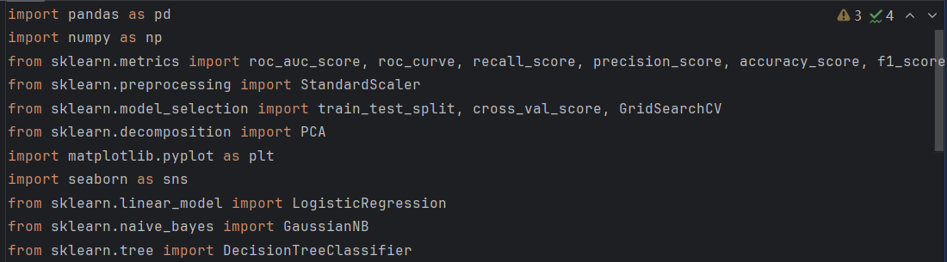

2.2 读数据
从csv文件中读取数据，并检查数据的基本信息，数据集包含768条记录，每条记录有9个特征列：Pregnancies、Glucose、BloodPressure、SkinThickness、Insulin、BMI、DiabetesPedigreeFunction、Age以及标签列Outcome。数据类型包括float64和int64，没有缺失值。
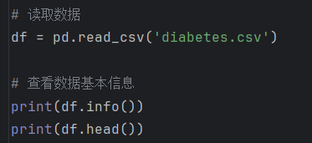
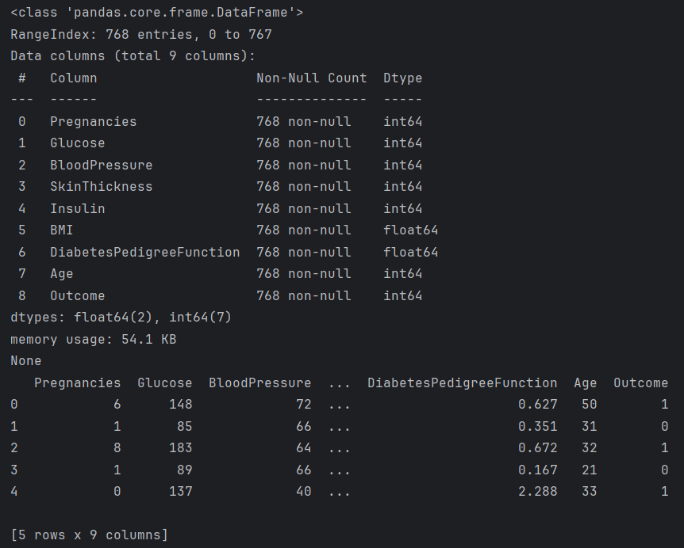

2.3 数据预处理

2.3.1 检查缺失值
通过查看每列的缺失值情况，其实各个特征列没有缺失特征值，但是从实际意义去考虑部分特征列如glucose、bloodpressure、skinthickness、insulin、bmi这几个特征列不应该为0，故这几列的数据0即为缺失值。
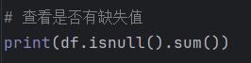

2.3.2 处理缺失值
因为考虑均值的计算会收0格子的影响，故首先将0值替换为NaN，然后使用一列的均值填充NaN。
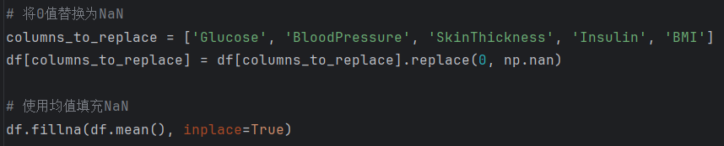

2.3.3 标准化处理
对特征数据进行标准化处理，以确保每个特征在训练过程中对模型有相似的影响。
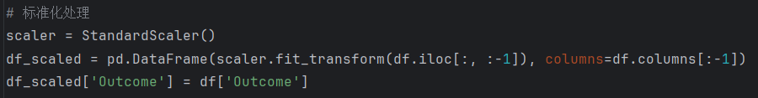

2.4 数据集划分
将数据集划分为训练集和测试集，其中训练集占80%，测试集占20%，代码中有多块random_state=42，其实道理都是一样的，随机数不固定的时候在数据集的划分、结果的预测等多块地方都会得到不一样的结果，为了方便调试，需要重复的展现相同的结果，42可以是任意的一个数字，只需固定随机数种子即可
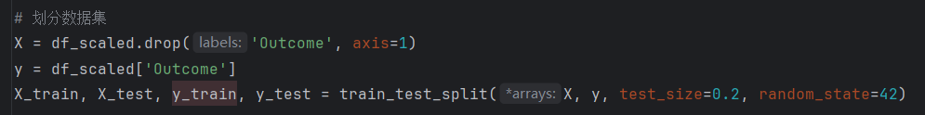

3. 可视化分析

3.1 PCA降维可视化
利用主成分分析（PCA）对数据进行降维，并进行可视化展示。
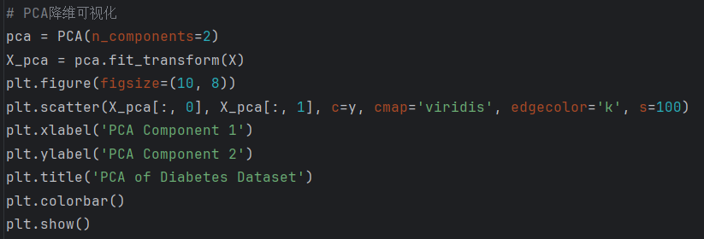
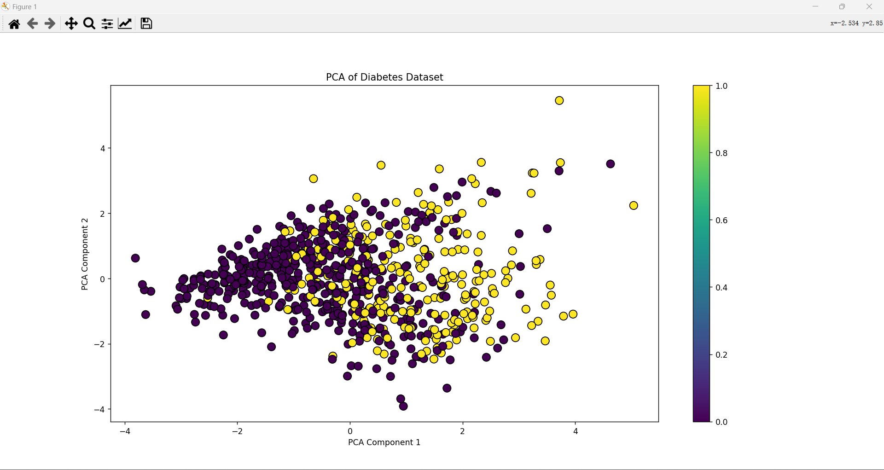

3.2 相关性分析
通过相关性矩阵和热图展示特征之间的相关性，这里开始热图绘制遇到了一个问题，就是绘制出的热图只有第一列会显示数据，上网查阅相关资料后通过调整图形大小和tight_layout()函数仍然无法解决，最后发现是因为Seaborn与matplotlib版本不匹配，在命令行中更新Seaborn后解决问题。
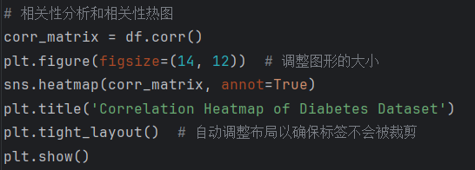
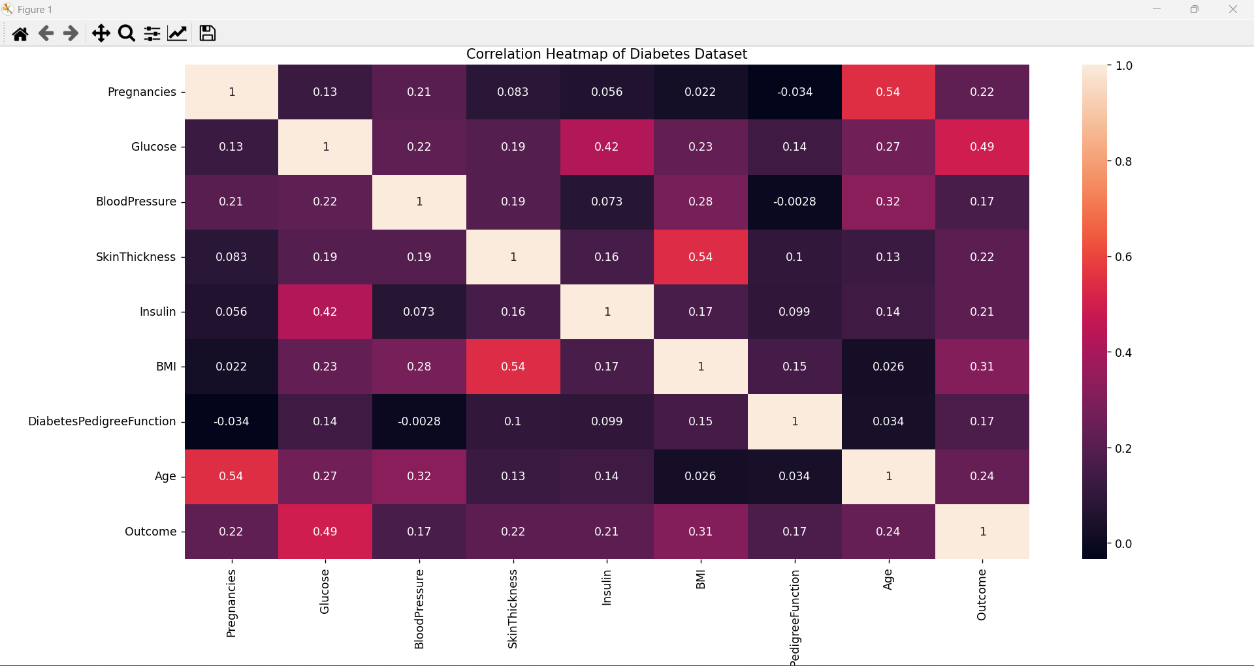

4. 模型训练、测试与评估

4.1 定义模型
定义逻辑回归、朴素贝叶斯和决策树模型。
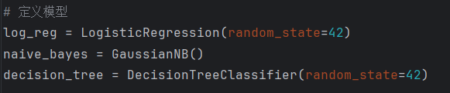

4.2 交叉验证评分
对每个模型进行10折交叉验证，并输出平均得分。
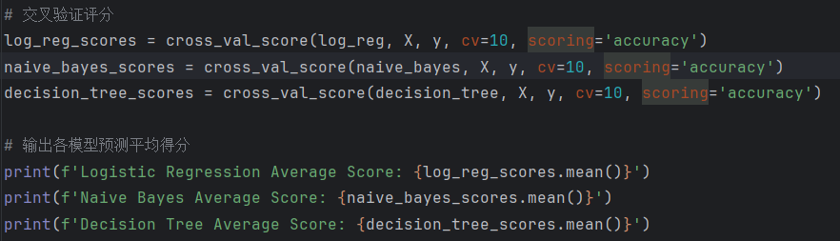
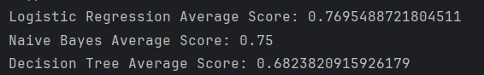

4.3 模型参数搜索
通过网格搜索对逻辑回归和决策树模型的参数进行优化，并输出最佳参数。
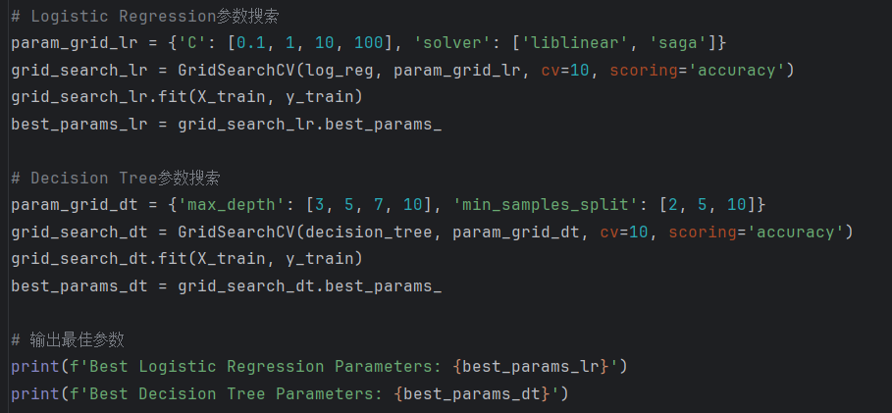

4.4 测试集得分
使用最佳参数的模型和朴素贝叶斯模型在测试集上进行评估，并输出得分。
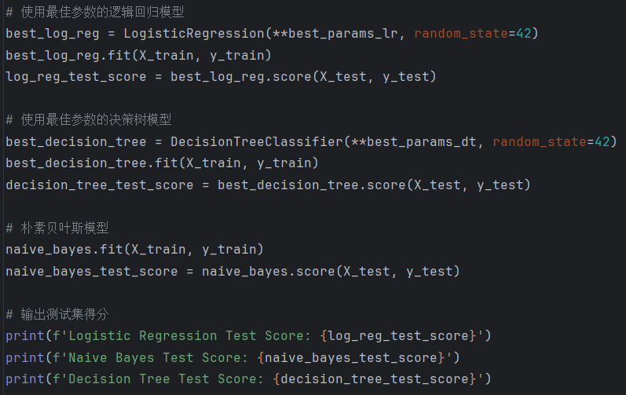
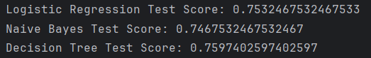

4.5 计算评价指标
计算并打印每个模型的准确率（accuracy）、精确率（precision）、召回率（recall）和F1值，考虑到各个模型输出的相似性定义了一个输出函数。
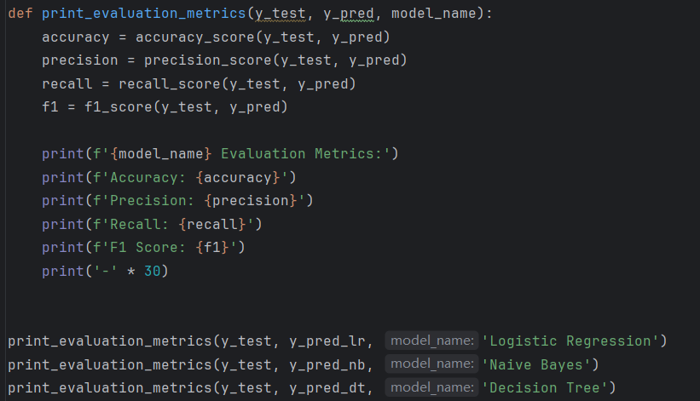
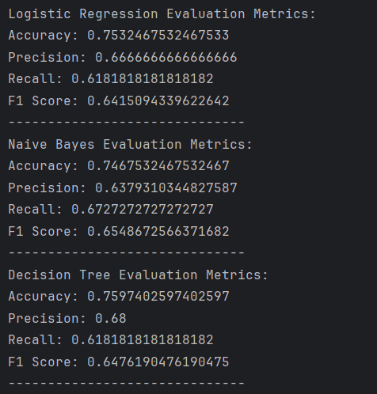

4.6 绘制ROC曲线与计算AUC
绘制每个模型的ROC曲线，并计算AUC值以度量分类模型的预测能力，这一块主要是定义了一个函数来计算不同模型的假正例率和真正例率以及AUC的值，并通过假正例率（fpr）和真正例率（tpr）来绘制ROC曲线，然后就是显示图形的横纵坐标以及AUC图例设计以及通过plt.plot([0, 1], [0, 1], 'k--', lw=2) 绘制对角线来表示随机分类器的表现。
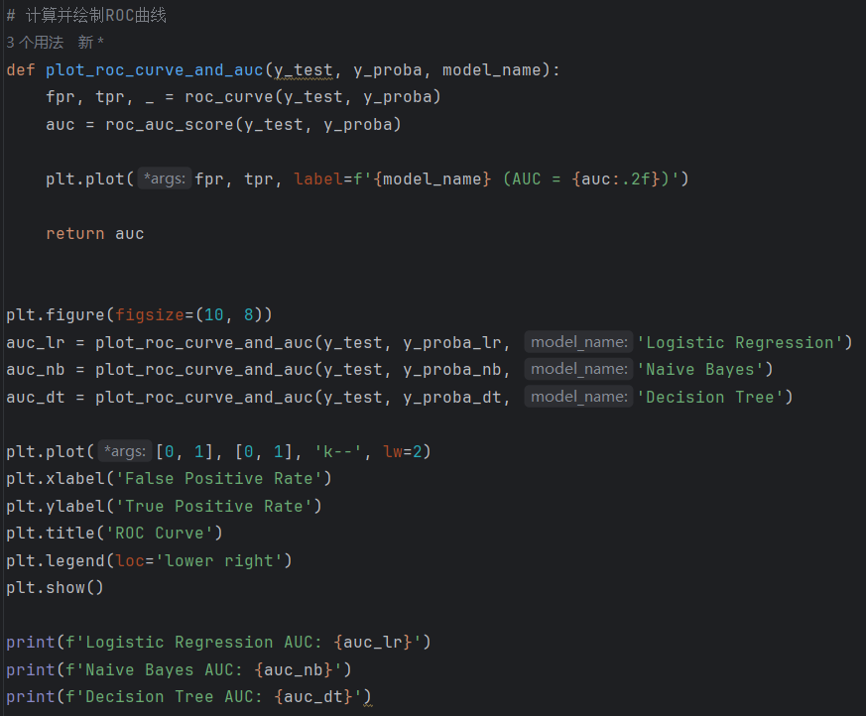
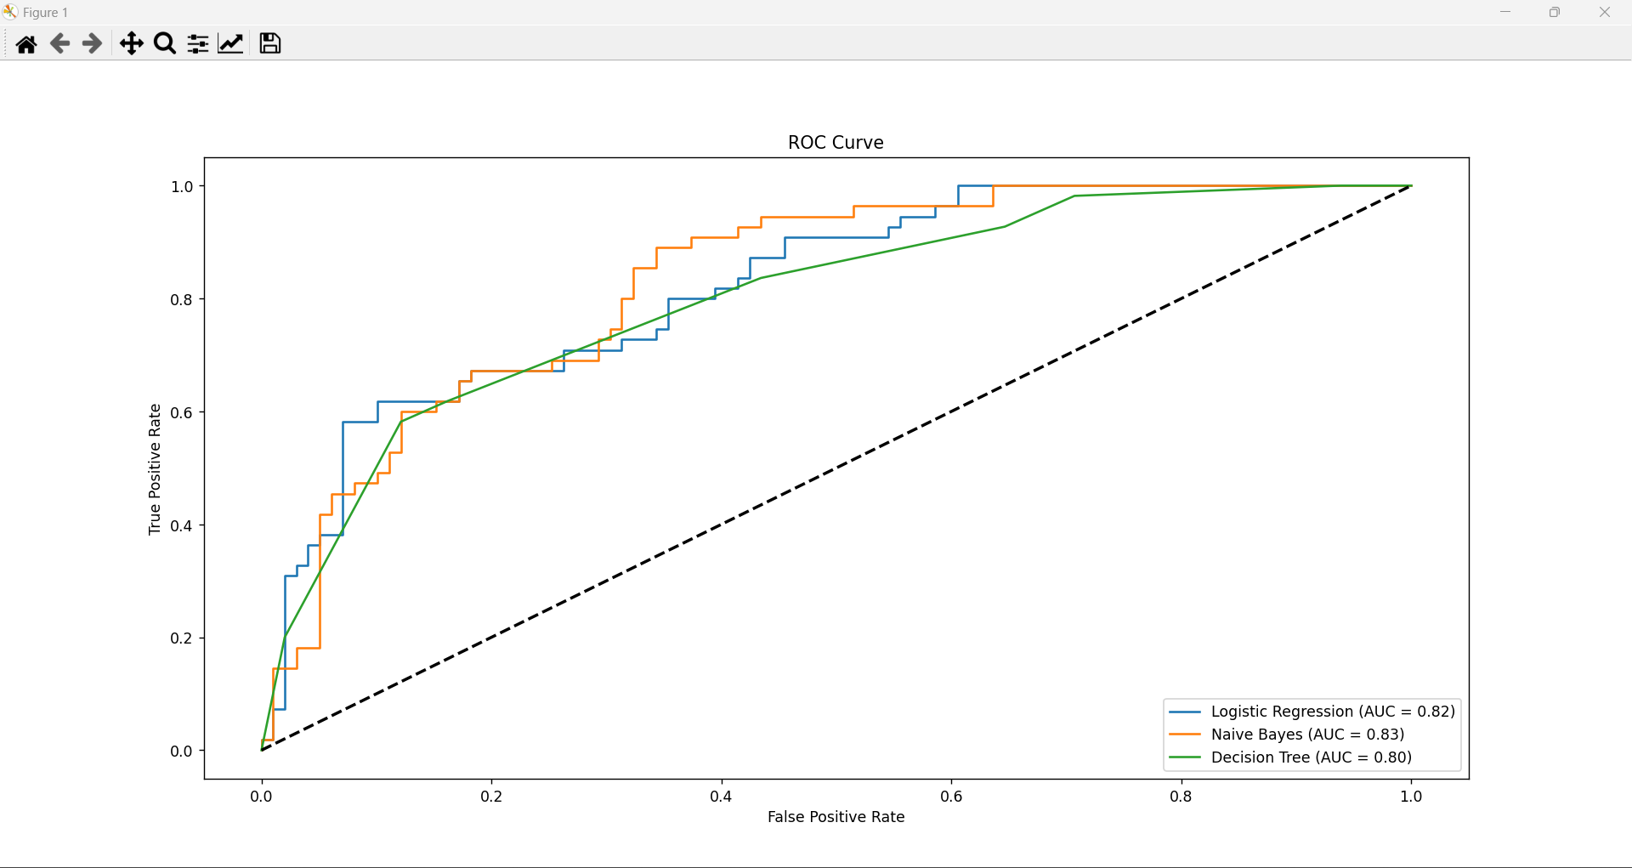

5. 结果与讨论
在糖尿病数据集的分类任务中，使用逻辑回归、朴素贝叶斯和决策树算法进行模型训练和评估。以下是各模型的评价指标：
逻辑回归
准确率（Accuracy）：0.753
精确率（Precision）：0.667
召回率（Recall）：0.618
F1值（F1 Score）：0.642
AUC：0.824
朴素贝叶斯
准确率（Accuracy）：0.747
精确率（Precision）：0.638
召回率（Recall）：0.673
F1值（F1 Score）：0.655
AUC：0.832
决策树
准确率（Accuracy）：0.760
精确率（Precision）：0.680
召回率（Recall）：0.618
F1值（F1 Score）：0.648
AUC：0.800

从结果可以看出，朴素贝叶斯模型在AUC值上表现最好，说明其在区分正负类样本的能力上略优于其他两种模型。逻辑回归模型在精确率和F1值上表现稍好，而决策树模型在准确率上表现最好，但整体效果稍逊于逻辑回归和朴素贝叶斯。

6. 结论
通过对糖尿病数据集的分类任务研究，发现各模型在不同指标上的表现各有优劣。朴素贝叶斯模型在AUC值上表现最佳，逻辑回归模型在精确率和F1值上略有优势，而决策树模型在准确率上表现较好。总体而言，朴素贝叶斯和逻辑回归模型在该任务中均表现良好，可以根据具体需求选择合适的模型。未来可以通过更多的数据和更复杂的模型进一步提升分类效果。

